建筑全能耗报告书
公共建筑
设计编号：

工程地点 | ： | 四川-绵阳
建设单位 | ：
设计单位 | ：
设计人 | ：
校对人 | ：
审定人 | ：
报告日期 | : | 2026年1月3日

采用软件 | : 建筑碳排放CEEB2025 | 
软件版本 | : 20250101(SP1)
正版授权码 | : T15729633865
研发单位 | : 北京绿建软件股份有限公司
目 录

1 建筑概况 4
2 计算依据 4
3 软件介绍 4
4 气象数据 5
4.1 逐日干球温度表 5
4.2 逐月辐照量表 5
4.3 峰值工况 5
5 围护结构 6
5.1 工程材料 6
5.2 围护结构作法简要说明 6
6 围护结构概况 7
7 房间类型 8
7.1 房间参数表 8
7.2 作息时间表 8
8 系统类型 8
8.1 系统分区 8
8.2 热回收参数 9
9 制冷系统 9
9.1 默认冷源 9
9.1.1 供应的系统 9
9.1.2 冷水机组 9
9.1.3 水泵系统 9
9.1.4 运行工况 10
9.1.5 制冷能耗 10
9.2 多联机/单元式空调能耗 10
10 供暖系统 10
10.1 默认热源 10
10.1.1 供应的系统 10
10.1.2 热水锅炉 10
10.1.3 热水循环泵 11
10.1.4 热水循环水泵能耗 11
10.2 多联机/单元式热泵能耗 11
11 空调风机 11
11.1 独立新排风 11
11.2 风机盘管 11
11.3 全空气机组 11
12 照明 12
13 生活热水 12
13.1 热水需求 12
13.2 太阳能集热 12
13.3 热水设备 13
14 光伏发电 13
15 计算结果 13
15.1 负荷分项统计 13
15.2 逐月负荷表 14
15.3 逐月电耗 15
15.4 全年能耗 16
16 附录 18
16.1 工作日/节假日人员逐时在室率(%) 18
16.2 工作日/节假日照明开关时间表(%) 19
16.3 工作日/节假日设备逐时使用率(%) 20
16.4 工作日/节假日空调系统运行时间表(1:开,0:关) 21
16.5 工作日/节假日新风运行时间表(%) 21

建筑概况
工程名称
工程地点 | 四川-绵阳
地理位置 | 北纬：31.50° | 东经：104.70°
计算建筑面积(m²) | 地上11850 地下0
建筑层数 | 地上5 地下0
建筑高度（m） | 地上27.7 地下0.0
计算建筑体积(m³) | 55494.16
计算建筑外表面积(m²) | 17360.07
北向角度 | 151.3
结构类型
外墙太阳辐射吸收系数 | 0.70
屋顶太阳辐射吸收系数 | 0.70
控温期 | 供冷期:5.15-9.15,供暖期:11.15-3.15

计算依据
1. 《建筑节能与可再生能源利用通用规范》GB55010-2021
2. 《民用建筑绿色性能计算标准》JGJ/T 449-2018

软件介绍
本报告内容由建筑碳排放CEEB2025计算并输出，CEEB以CAD为平台，内置DOE2内核，可与建筑节能模型无缝对接，精准快速得到动态理想负荷，软件充分考虑工程实际需求，从冷热源、输配水泵到末端风机，覆盖了常见暖通设备的能耗计算；并支持照明、生活热水、电梯动力、插座设备等能耗计算，最终得到包含详细数据的建筑运行能耗报告。

气象数据

逐日干球温度表
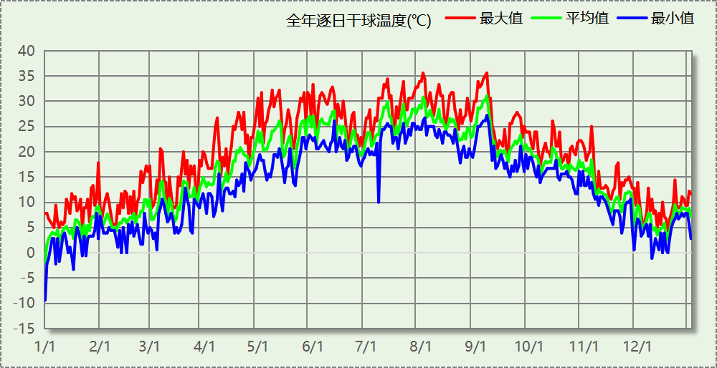

逐月辐照量表
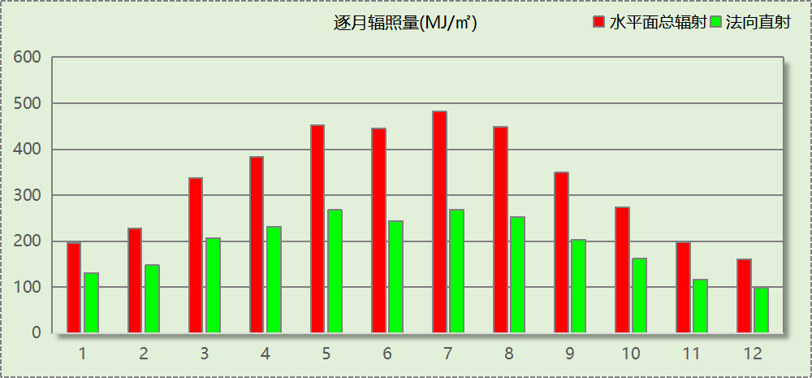

峰值工况
气象数据 | 时刻 | 干球温度(℃) | 湿球温度(℃) | 含湿量(g/kg) | 焓值(kj/kg)
最热 | 08月01日15时 | 35.6 | 26.1 | 19.2 | 85.0
最冷 | 01月01日03时 | -9.4 | -9.4 | 1.7 | -5.3

围护结构

工程材料
材料名称 | 导热系数  λ | 蓄热系数  S | 密度  ρ | 比热容  Cp | 蒸汽渗透  系数u | 数据来源
材料名称 | W/(m.K) | W/(㎡.K) | kg/m³ | J/(kg.K) | g/(m.h.kPa) | 数据来源
水泥砂浆 | 0.930 | 11.370 | 1800.0 | 1050.0 | 0.0210 | 民用建筑热工设计规范 GB50176-2016
聚苯乙烯泡沫塑料（灰板） | 0.033 | 0.280 | 20.0 | 1380.0 | 0.0162 | 民用建筑热工设计规范 GB50176-2016
混合砂浆 | 0.870 | 10.750 | 1700.0 | 1074.4 | 0.0230 | 民用建筑热工设计规范 GB50176-2016
钢筋混凝土 | 1.740 | 17.200 | 2500.0 | 920.0 | 0.0158 | 民用建筑热工设计规范 GB50176-2016
挤塑聚苯板(ρ=25-32) | 0.030 | 0.320 | 28.5 | 1647.0 | 0.0162 | 民用建筑热工设计规范 GB50176-2016
加气混凝土、泡沫混凝土(ρ=700) | 0.180 | 3.100 | 700.0 | 1050.0 | 0.0998 | 民用建筑热工设计规范 GB50176-2016
岩棉板(ρ=60-160) | 0.041 | 0.615 | 110.0 | 1220.0 | 0.4880 | 民用建筑热工设计规范 GB50176-2016
c20细石混凝土(ρ=2300) | 1.510 | 15.243 | 2300.0 | 920.0 | 0.0173 | 民用建筑热工设计规范 GB50176-2016
岩棉（A级）+粘锚 | 0.048 | 0.700 | 110.0 | 1220.0 | 0.4880
铝箔覆面岩棉板（A级）+粘锚 | 0.052 | 0.700 | 110.0 | 1220.0 | 0.4880

围护结构作法简要说明
1. 屋顶：上人屋面 (K=0.386,D=3.180)：（由上到下）
c20细石混凝土(ρ=2300) 50mm＋水泥砂浆 10mm＋水泥砂浆 20mm＋加气混凝土、泡沫混凝土(ρ=700) 20mm＋挤塑聚苯板(ρ=25-32) 80mm＋水泥砂浆 10mm＋钢筋混凝土 100mm
2. 外墙（填充墙）：
（1） 111干挂外墙 (K=0.534,D=4.362)：（由外到内）
铝箔覆面岩棉板（A级）+粘锚 50mm＋水泥砂浆 20mm＋加气混凝土、泡沫混凝土(ρ=700) 200mm
（2） 111涂料外墙 (K=0.514,D=4.479)：（由外到内）
水泥砂浆 5mm＋岩棉（A级）+粘锚 50mm＋水泥砂浆 20mm＋加气混凝土、泡沫混凝土(ρ=700) 200mm
3. 热桥梁：
（1） 111玻璃幕墙热桥 (K=0.582,D=3.189)：（由外到内）
铝箔覆面岩棉板（A级）+粘锚 90mm＋钢筋混凝土 200mm
（2） 111干挂热桥 (K=0.911,D=2.895)：（由外到内）
铝箔覆面岩棉板（A级）+粘锚 50mm＋水泥砂浆 20mm＋钢筋混凝土 200mm
（3） 111涂料热桥 (K=0.859,D=2.951)：（由外到内）
岩棉（A级）+粘锚 50mm＋水泥砂浆 20mm＋钢筋混凝土 200mm
4. 热桥板：
（1） 111玻璃幕墙热桥 (K=0.582,D=3.189)：（由外到内）
铝箔覆面岩棉板（A级）+粘锚 90mm＋钢筋混凝土 200mm
（2） 111干挂热桥 (K=0.911,D=2.895)：（由外到内）
铝箔覆面岩棉板（A级）+粘锚 50mm＋水泥砂浆 20mm＋钢筋混凝土 200mm
（3） 111涂料热桥 (K=0.859,D=2.951)：（由外到内）
岩棉（A级）+粘锚 50mm＋水泥砂浆 20mm＋钢筋混凝土 200mm
5. 外墙（剪力墙）：111剪力墙 (K=0.911,D=2.895)：（由外到内）
铝箔覆面岩棉板（A级）+粘锚 50mm＋水泥砂浆 20mm＋钢筋混凝土 200mm
6. 热桥柱：111干挂热桥 (K=0.911,D=2.895)：（由外到内）
铝箔覆面岩棉板（A级）+粘锚 50mm＋水泥砂浆 20mm＋钢筋混凝土 200mm
7. 挑空楼板：111顶棚 (K=0.667,D=2.065)：（由上到下）
钢筋混凝土 100mm＋铝箔覆面岩棉板（A级）+粘锚 80mm
8. 幕墙：断热桥铝合金三银高透光Low-E中空玻璃（6Low-E+12氩气+6） (K=1.800)：
传热系数1.800W/㎡.K，窗太阳得热系数0.200
9. 外窗：断热桥铝合金三银高透光Low-E中空玻璃（6Low-E+12氩气+6） (K=1.800)：
传热系数1.800W/㎡.K，窗太阳得热系数0.200

围护结构概况

 |  |  | 设计建筑
体形系数S |  |  | 0.31
屋顶传热系数K  和热惰性指标 D |  |  | 0.39  3.18
外墙传热系数K  和热惰性指标 D |  |  | 0.59  4.18
挑空(或架空)楼板传热系数K  和热惰性指标 D |  |  | 0.67  2.07
天窗传热系数K  和太阳得热系数 SHGC |  |  | －  －
外窗（包括透明幕墙） | 朝向 | 立面 | 窗墙比 | 传热  系数 | 太阳得热系数
外窗（包括透明幕墙） | 南向 | 南-默认立面 | 0.67 | 1.80 | 0.17
外窗（包括透明幕墙） | 北向 | 北-默认立面 | 0.66 | 1.80 | 0.17
外窗（包括透明幕墙） | 东向 | 东-默认立面 | 0.68 | 1.80 | 0.17
外窗（包括透明幕墙） | 西向 | 西-默认立面 | 0.65 | 1.80 | 0.18

房间类型

房间参数表
房间类型 | 空调  温度℃ | 供暖  温度℃ | 新风量 | 渗透风  换气次数 | 人员密度 | 照明功率 | 插座设备  功率
会议室 | 26 | 18 | 14(m³/h.人) | 0(次/h) | 2.5(㎡/人) | 8(W/㎡) | 15(W/㎡)
健身房 | 24 | 19 | 30(m³/h.人) | 0(次/h) | 4(㎡/人) | 9(W/㎡) | 15(W/㎡)
办公-普通办公室 | 26 | 20 | 30(m³/h.人) | 0(次/h) | 8(㎡/人) | 8(W/㎡) | 15(W/㎡)
卫生间 | 28 | 18 | 20(m³/h.人) | 0(次/h) | 20(㎡/人) | 4(W/㎡) | 15(W/㎡)
多媒体区 | 26 | 20 | 30(m³/h.人) | 0(次/h) | 2.5(㎡/人) | 15(W/㎡) | 15(W/㎡)
大厅 | 26 | 18 | 20(m³/h.人) | 0(次/h) | 30(㎡/人) | 10(W/㎡) | 15(W/㎡)
密集办公室 | 26 | 20 | 30(m³/h.人) | 0(次/h) | 4(㎡/人) | 8(W/㎡) | 20(W/㎡)
展示区 | 26 | 20 | 30(m³/h.人) | 0(次/h) | 2.5(㎡/人) | 9(W/㎡) | 15(W/㎡)
普通办公室 | 26 | 20 | 30(m³/h.人) | 0(次/h) | 8(㎡/人) | 8(W/㎡) | 15(W/㎡)
楼梯间 | － | － | 0(m³/h.人) | 0(次/h) | 0(人) | 2(W/㎡) | 15(W/㎡)
空房间 | － | － | 0(m³/h.人) | 0(次/h) | 0(人) | 0(W/㎡) | 0(W/㎡)
空房间 | － | － | 0(m³/h.人) | 0(次/h) | 0(人) | 0(W/㎡) | 0(W/㎡)
设备间 | － | － | 0(m³/h.人) | 0(次/h) | 0(人) | 3.5(W/㎡) | 15(W/㎡)
走廊 | 26 | 16 | 20(m³/h.人) | 0(次/h) | 50(㎡/人) | 3(W/㎡) | 15(W/㎡)
餐厅 | 26 | 18 | 30(m³/h.人) | 0(次/h) | 2.5(㎡/人) | 9(W/㎡) | 15(W/㎡)

作息时间表
详见附录

系统类型

系统分区
系统编号 | 系统类型 | 面积(㎡) | 包含的房间
全空气系统 | 中央空调-全空气变风量(VAV)系统 | 3926.08 | 5001(1),5009(1),5055(1),5018(1),5018(1),5046(1),5021(1),5014(1),5004(1),2002(2),X073(2),X070(2),X051(2),X044(2),3003(3),3005(3),X129(3),X014(3),X008(3),4006(4),X009(4),X003(4)
分体空调 | 单元式空调 | 1366.95 | X096(2),X076(2),X058(2),X031(2),X018(2),X028(3),X025(3),X011(3),X033(4),X023(4),X012(4)
多联机其他 | 多联机空调(热泵) | 632.68 | 5041(1),5042(1),5044(1),5013(1),5011(1),5026(1),X006(2),X005(2),X004(2),X112(2),X110(2),X094(2),X089(2),3007(3),3006(3),3004(3),3003(3),X085(3),4010(4),4009(4),4004(4),4003(4),4002(4),4001(4),X084(4)
风机盘管 | 中央空调-双管制风机盘管 | 3695.07 | 5024(1),5005(1),5004(1),5017(1),5006(1),5003(1),5020(1),5007(1),5015(1),5003(1),5022(1),5010(1),5054(1),5021(1),5019(1),5045(1),2001(2),X007(2),X207(2),X119(2),X093(2),X091(2),X047(2),X037(2),X034(2),X024(2),X022(2),X019(2),3001(3),X114(3),X108(3),X106(3),X105(3),X101(3),X100(3),X097(3),X092(3),X079(3),X078(3),X069(3),X067(3),X064(3),X061(3),X056(3),X054(3),X052(3),X043(3),X032(3),X021(3),X209(4),X134(4),X133(4),X113(4),X107(4),X104(4),X095(4),X090(4),X080(4),X071(4),X060(4),X053(4),X050(4),X049(4),X048(4),X039(4),X030(4),X020(4),X013(4)

热回收参数
系统编号 | 热回收 | 供冷 |  | 供暖
系统编号 | 热回收 | 回收效率(%) | 启动温(焓)差 | 回收效率(%) | 启动温(焓)差
全空气系统 | 无 | － | － | － | －
分体空调 | 无 | － | － | － | －
多联机其他 | 全热回收 | 50 | 5℃ | 55 | 5(℃)
风机盘管 | 无 | － | － | － | －

制冷系统

默认冷源

供应的系统
系统编号 | 风机盘管, 全空气系统

冷水机组
名称 | 类型 | 额定耗电量  (kW) | 额定制冷量  (kW) | 额定性能系数  (COP) | 台数
机组1 | 水冷-螺杆式冷水机组 | 100 | 500 | 5.00 | 1

水泵系统
机组名称 | 类型 | 调节 | 流量  (m3/h) | 扬程  (m) | 设计工作效率(%) | 输入功率  (kW) | 冷却塔耗电比(kWh/m3) | 台数
机组1 | 冷冻水泵 | 单速 | 103 | 30 | 80 | 12.1 | － | 1
机组1 | 冷却水泵 | 单速 | 124 | 30 | 80 | 14.6 | 0.03 | 1

运行工况
负载率  (%) | 机组制冷量  (kW) | 机组功率  (kW) | 性能系数  (COP) | 冷却水泵功率  (kW) | 冷冻水泵功率  (kW) | 冷却塔功率  (kW)
20 | 100 | 25 | 4.00 | 9.8 | 11.7 | 3
40 | 200 | 48 | 4.17 | 9.8 | 11.7 | 3
60 | 300 | 68 | 4.41 | 9.8 | 11.7 | 3
80 | 400 | 80 | 5.00 | 9.8 | 11.7 | 3
100 | 500 | 100 | 5.00 | 9.8 | 11.7 | 3

制冷能耗
负荷区间  (%) | 区间负荷  (kWh) | 运行时长(h) | 制冷机组  (kWh) | 平均性能系数(COP) | 冷却水泵  (kWh) | 冷冻水泵  (kWh) | 冷却塔  (kWh)
0~20 | 1107 | 41 | 277 | 4.00 | 402 | 480 | 123
20~40 | 6113 | 41 | 1495 | 4.09 | 402 | 480 | 123
40~60 | 10359 | 41 | 2408 | 4.30 | 402 | 480 | 123
60~80 | 25018 | 70 | 5258 | 4.76 | 686 | 819 | 210
80~100 | 50104 | 111 | 10021 | 5.00 | 1088 | 1299 | 333
>100 | 367459 | 541 | 54100 | － | 5302 | 6330 | 5410
合计 | 460160 | 845 | 73558 |  | 8281 | 9887 | 6322

多联机/单元式空调能耗
系统编号 | 制冷SEER | 耗冷量(kWh) | 耗电量(kWh)
分体空调 | 4.00[全年能源消耗效率(APF)] | 102784 | 25696
多联机其他 | 4.00[全年能源消耗效率(APF)] | 13244 | 3311
合计 |  | 116028 | 29007

供暖系统

默认热源

供应的系统
系统编号 | 风机盘管, 全空气系统

热水锅炉
燃料类型 | 容量  (MW) | 台数 | 累计热负荷  (kWh) | 锅炉  热效率 | 外网热  输送效率 | 热/电系数  (kWh/kWh) | 折合电耗  (kWh)
烟煤II | 1.00 | 1 | 218266 | 0.78 | 0.92 | 2.69 | 113231

热水循环泵
类型 | 调节 | 流量(m3/h) | 扬程(m) | 设计工作效率(%) | 输入功率(kW) | 台数
供暖水泵 | 单速 | 100 | 30 | 80 | 11.7 | 1

热水循环水泵能耗
负荷  率  (%) | 锅炉  负荷  (kW) | 供暖水  泵功率  (kW) | 热水输送  能效比  EHR | 区间  负荷  (kWh) | 区间  时长  (h) | 供暖水  泵电耗  (kWh)
20 | 200 | 11.7 | 0.0585 | 56989 | 512 | 5990
40 | 400 | 11.7 | 0.0293 | 104689 | 381 | 4458
60 | 600 | 11.7 | 0.0195 | 35844 | 76 | 889
80 | 800 | 11.7 | 0.0146 | 12699 | 19 | 222
100 | 1000 | 11.7 | 0.0117 | 8046 | 8 | 94
综合 |  |  |  | 218266 | 996 | 11653

多联机/单元式热泵能耗
系统编号 | 制热HSPF | 耗热量(kWh) | 耗电量(kWh)
分体空调 | 4.00[全年能源消耗效率(APF)] | 49007 | 12252
多联机其他 | 4.00[全年能源消耗效率(APF)] | 10775 | 2694
合计 |  | 59782 | 14945

空调风机

独立新排风
系统编号 | 新风量  (m³/h) | 单位风量耗功率  W/(m³/h) | 风机功率(W) | 运行时长(h) | 新风电耗(kWh)
多联机其他 | 505 | 0.24 | 121 | 2040 | 247
风机盘管 | 22399 | 0.24 | 5376 | 2040 | 10966
合计 |  |  |  |  | 11214

风机盘管
系统编号 | 总功率(W) | 同时使用系数 | 运行时长(h) | 风机盘管电耗(kWh)
风机盘管 | 400 | 1 | 1824 | 730
合计 |  |  |  | 730

全空气机组
系统编号 | 风机 | 风量  (m³/h) | 最小  送风比 | 单位风量  耗功率  W/(m³/h) | 风机  功率  (W) | 运行  时长  (h) | 风机  电耗  (kWh) | 热回收  设备电耗  (kWh)
全空气系统 | 送风 | 85000 | 0.35 | 0.24 | 20400 | 1819 | 8819 | 0
合计 |  |  |  |  |  |  | 8819 | 0

照明
房间类型 | 单位面积电耗  (kWh/㎡) | 房间数量 | 房间合计面积  (㎡) | 合计电耗  (kWh)
办公-会议室 | 13.44 | 1 | 88 | 1183
办公-健身房 | 15.12 | 8 | 1056 | 15966
办公-卫生间 | 6.72 | 18 | 376 | 2524
办公-多媒体区 | 25.20 | 1 | 53 | 1331
办公-大厅 | 16.80 | 3 | 258 | 4330
办公-密集办公室 | 13.44 | 3 | 382 | 5129
办公-展示区 | 15.12 | 5 | 442 | 6691
办公-普通办公室 | 13.44 | 51 | 3087 | 41490
普通办公室 | 13.44 | 8 | 161 | 2170
办公-楼梯间 | 5.50 | 74 | 702 | 3860
办公-空房间 | 0.00 | 34 | 446 | 0
空房间 | 0.00 | 5 | 190 | 0
办公-设备间 | 21.00 | 3 | 10 | 204
办公-走廊 | 7.09 | 18 | 3471 | 24599
办公-餐厅 | 15.12 | 10 | 852 | 12877
总计 |  |  |  | 122354

生活热水

热水需求
分区 | 用水定额  (L/人·d) | 热水温差(℃) | 用水人数 | 年使用天数 | 所需热量  (kWh/a)
办公 | 10 | 45 | 500 | 365 | 93892
总计 |  |  |  |  | 93892

太阳能集热
太阳能板  分组名称 | 集热器面积(㎡) | 日均辐照量(kj/(㎡·d) | 年利用  天数 | 年均集  热效率(%) | 热量  损失率(%) | 太阳能供热(kWh/a)
1 | 250 | 16340 | 365 | 40 | 25 | 124252
总计 |  |  |  |  |  | 124252

热水设备
热水设备 | 供热比例 | 供热量(kWh/a) | 能源 | 效率(%) | 耗电量(kWh/a)
电加热 | 0.25 | 0 | 电 | 90 | 0
备注 | 热水设备承担的供热量=(总需求热量－太阳能供热量)×设备供热比例。  耗电量=供热量÷效率。

热水设备 | 供热比例 | 供热量(kWh/a) | 性能系数 | 联供比例 | 耗电量(kWh/a)
热水热泵 | 0.75 | 0 | 3.5 | 0.6 | 0
备注 | 热水设备承担的供热量=(总需求热量－太阳能供热量)×设备供热比例。  耗电量=供热量×(1-联供比例)÷性能系数。

光伏发电
日照辐照量(kJ/㎡.天)：16340，年运行天数：365
光伏板面积  (㎡) | 光电转换  效率(%) | 光伏系统  效率(%) | 光伏电池性能衰减修正系数 | 全年供电  (kWh)
950 | 15 | 75 | 0.85 | 150500
总计 |  |  |  | 150500

计算结果

负荷分项统计
分类 | 围护传热 | 室内得热 | 窗日射 | 不利  新风/渗透 | 有利  新风/渗透 | 热回收 | 合计
供暖(kWh/㎡) | -24.67 | 12.97 | 2.51 | -14.33 | — | 0.06 | -23.46
供冷(kWh/㎡) | 6.99 | 21.45 | 4.21 | 16.04 | -0.06 | -0.01 | 48.62
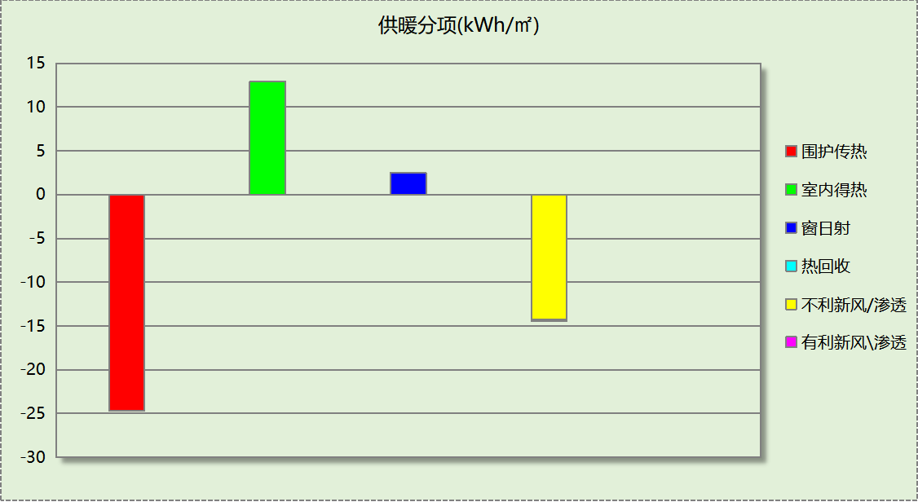
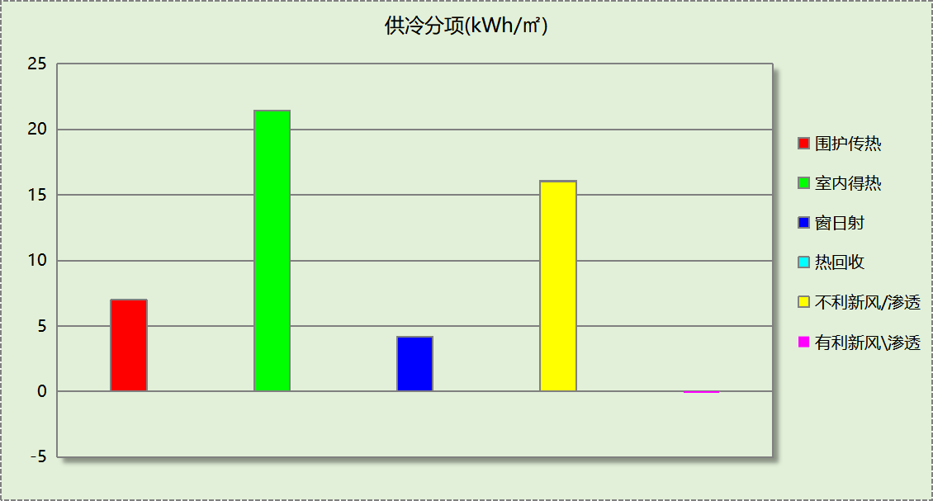

逐月负荷表
月份 | 供暖(kWh) | 供冷(kWh) | 热负荷  峰值(kW) | 热负荷  峰值时刻 | 冷负荷  峰值(kW) | 冷负荷  峰值时刻
1月 | 107632 | 0 | 1587.249 | 1月2日8时 | 0.000 | --
2月 | 54935 | 0 | 1019.561 | 2月14日8时 | 0.000 | --
3月 | 19145 | 0 | 670.111 | 3月4日8时 | 0.000 | --
4月 | 0 | 0 | 0.000 | -- | 0.000 | --
5月 | 0 | 43614 | 0.000 | -- | 878.131 | 5月29日16时
6月 | 0 | 110365 | 0.000 | -- | 958.452 | 6月11日16时
7月 | 0 | 187293 | 0.000 | -- | 1165.916 | 7月29日14时
8月 | 0 | 160661 | 0.000 | -- | 1162.204 | 8月2日16时
9月 | 0 | 74254 | 0.000 | -- | 1155.226 | 9月5日16时
10月 | 0 | 0 | 0.000 | -- | 0.000 | --
11月 | 18344 | 0 | 482.653 | 11月15日8时 | 0.000 | --
12月 | 77993 | 0 | 834.192 | 12月16日8时 | 0.000 | --
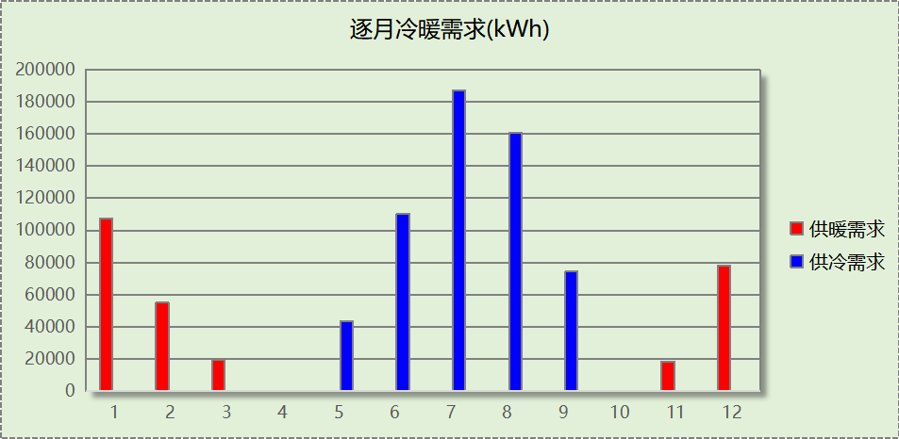
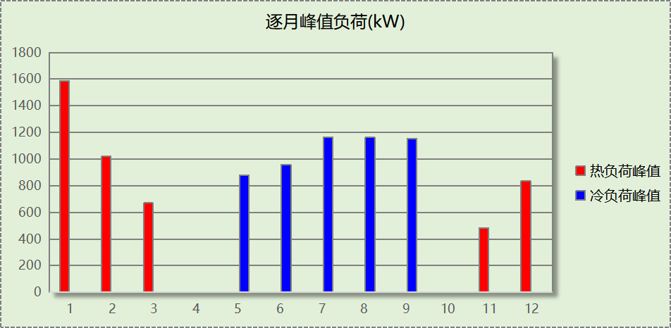

逐月电耗
注:供冷供暖为冷热源及输配水泵电耗，热水为扣减太阳能后电耗，所有数据单位kWh/㎡。
月 | 供冷 | 供暖 | 空调风机 | 照明 | 插座设备 | 排风机 | 电梯 | 热水
1 | 0.00 | 4.45 | 0.23 | 0.91 | － | 0.00 | 0.00 | 0.00
2 | 0.00 | 2.34 | 0.16 | 0.70 | － | 0.00 | 0.00 | 0.00
3 | 0.00 | 0.88 | 0.10 | 0.87 | － | 0.00 | 0.00 | 0.00
4 | 0.00 | 0.00 | 0.00 | 0.87 | － | 0.00 | 0.00 | 0.00
5 | 0.92 | 0.00 | 0.11 | 0.91 | － | 0.00 | 0.00 | 0.00
6 | 2.28 | 0.00 | 0.19 | 0.78 | － | 0.00 | 0.00 | 0.00
7 | 3.34 | 0.00 | 0.28 | 0.95 | － | 0.00 | 0.00 | 0.00
8 | 2.89 | 0.00 | 0.25 | 0.91 | － | 0.00 | 0.00 | 0.00
9 | 1.29 | 0.00 | 0.12 | 0.83 | － | 0.00 | 0.00 | 0.00
10 | 0.00 | 0.00 | 0.00 | 0.83 | － | 0.00 | 0.00 | 0.00
11 | 0.00 | 0.84 | 0.10 | 0.87 | － | 0.00 | 0.00 | 0.00
12 | 0.00 | 3.29 | 0.21 | 0.91 | － | 0.00 | 0.00 | 0.00
合计 | 10.72 | 11.80 | 1.75 | 10.33 | － | 0.00 | 0.00 | 0.00

全年能耗
能耗分类 | 能耗子类 | 设计建筑  (kWh/㎡) | 备注
建筑负荷 | 耗冷量 | 48.62
建筑负荷 | 耗热量 | 23.46
建筑负荷 | 冷热合计 | 72.09
热回收 | 供冷 | 0.01
热回收 | 供暖 | 0.06
热回收 | 冷热合计 | 0.07
供冷电耗  (Ec) | 中央冷源 | 6.21
供冷电耗  (Ec) | 冷却水泵 | 0.70
供冷电耗  (Ec) | 冷冻水泵 | 0.83
供冷电耗  (Ec) | 冷却塔 | 0.53
供冷电耗  (Ec) | 多联机/单元式空调 | 2.45
供冷电耗  (Ec) | 供冷合计 | 10.72
供暖电耗  (Eh) | 中央热源 | 9.56
供暖电耗  (Eh) | 供暖水泵 | 0.98
供暖电耗  (Eh) | 热源侧水泵 | 0.00
供暖电耗  (Eh) | 多联机/单元式热泵/壁挂炉 | 1.26
供暖电耗  (Eh) | 供暖合计 | 11.80
空调风机电耗  (Ef) | 新排风 | 0.95
空调风机电耗  (Ef) | 风机盘管 | 0.06
空调风机电耗  (Ef) | 全空气系统 | 0.74
空调风机电耗  (Ef) | 风机合计 | 1.75
照明电耗 |  | 10.33
插座设备电耗 |  | -
其他电耗(Eo) | 电梯 | 0.00
其他电耗(Eo) | 独立排风机 | 0.00
其他电耗(Eo) | 生活热水 | 0.00 (太阳能供大于需) | 扣减了太阳能热水
其他电耗(Eo) | 其他设备 | 0.00
其他电耗(Eo) | 合计 | 0.00
可再生能源  (Er) | 光伏发电(Ep) | 12.70
可再生能源  (Er) | 风力发电(Ew) | 0.00
建筑总能耗(E1)：电耗(kWh/㎡) |  | 21.90 | E1=Ec+Eh+Ef+Eo-Er
建筑总能耗(E1)：标煤(kgce/㎡) |  | 7.23

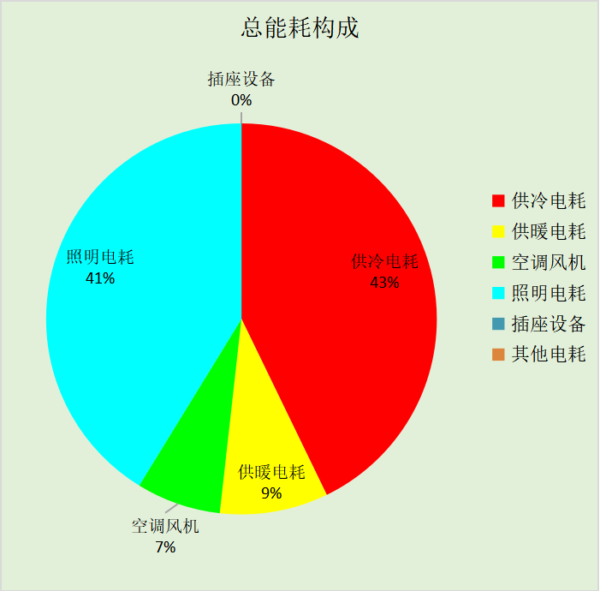

附录

工作日/节假日人员逐时在室率(%)

房间类型 | 1 | 2 | 3 | 4 | 5 | 6 | 7 | 8 | 9 | 10 | 11 | 12 | 13 | 14 | 15 | 16 | 17 | 18 | 19 | 20 | 21 | 22 | 23 | 24
办公-会议室 | 0 | 0 | 0 | 0 | 0 | 0 | 10 | 50 | 100 | 100 | 100 | 30 | 100 | 100 | 100 | 100 | 50 | 20 | 10 | 0 | 0 | 0 | 0 | 0
办公-会议室 | 0 | 0 | 0 | 0 | 0 | 0 | 0 | 20 | 45 | 0 | 0 | 0 | 0 | 0 | 0 | 0 | 0 | 0 | 0 | 0 | 0 | 0 | 0 | 0
办公-健身房 | 0 | 0 | 0 | 0 | 0 | 0 | 10 | 50 | 100 | 100 | 100 | 30 | 100 | 100 | 100 | 100 | 50 | 20 | 10 | 0 | 0 | 0 | 0 | 0
办公-健身房 | 0 | 0 | 0 | 0 | 0 | 0 | 0 | 20 | 45 | 0 | 0 | 0 | 0 | 0 | 0 | 0 | 0 | 0 | 0 | 0 | 0 | 0 | 0 | 0
办公-普通办公室 | 0 | 0 | 0 | 0 | 0 | 0 | 10 | 50 | 100 | 100 | 100 | 30 | 100 | 100 | 100 | 100 | 50 | 20 | 10 | 0 | 0 | 0 | 0 | 0
办公-普通办公室 | 0 | 0 | 0 | 0 | 0 | 0 | 0 | 20 | 45 | 0 | 0 | 0 | 0 | 0 | 0 | 0 | 0 | 0 | 0 | 0 | 0 | 0 | 0 | 0
办公-卫生间 | 0 | 0 | 0 | 0 | 0 | 0 | 10 | 50 | 100 | 100 | 100 | 30 | 100 | 100 | 100 | 100 | 50 | 20 | 10 | 0 | 0 | 0 | 0 | 0
办公-卫生间 | 0 | 0 | 0 | 0 | 0 | 0 | 0 | 20 | 45 | 0 | 0 | 0 | 0 | 0 | 0 | 0 | 0 | 0 | 0 | 0 | 0 | 0 | 0 | 0
办公-多媒体区 | 0 | 0 | 0 | 0 | 0 | 0 | 10 | 50 | 100 | 100 | 100 | 30 | 100 | 100 | 100 | 100 | 50 | 20 | 10 | 0 | 0 | 0 | 0 | 0
办公-多媒体区 | 0 | 0 | 0 | 0 | 0 | 0 | 0 | 20 | 45 | 0 | 0 | 0 | 0 | 0 | 0 | 0 | 0 | 0 | 0 | 0 | 0 | 0 | 0 | 0
办公-大厅 | 0 | 0 | 0 | 0 | 0 | 0 | 10 | 50 | 100 | 100 | 100 | 30 | 100 | 100 | 100 | 100 | 50 | 20 | 10 | 0 | 0 | 0 | 0 | 0
办公-大厅 | 0 | 0 | 0 | 0 | 0 | 0 | 0 | 20 | 45 | 0 | 0 | 0 | 0 | 0 | 0 | 0 | 0 | 0 | 0 | 0 | 0 | 0 | 0 | 0
办公-密集办公室 | 0 | 0 | 0 | 0 | 0 | 0 | 10 | 50 | 100 | 100 | 100 | 30 | 100 | 100 | 100 | 100 | 50 | 20 | 10 | 0 | 0 | 0 | 0 | 0
办公-密集办公室 | 0 | 0 | 0 | 0 | 0 | 0 | 0 | 20 | 45 | 0 | 0 | 0 | 0 | 0 | 0 | 0 | 0 | 0 | 0 | 0 | 0 | 0 | 0 | 0
办公-展示区 | 0 | 0 | 0 | 0 | 0 | 0 | 10 | 50 | 100 | 100 | 100 | 30 | 100 | 100 | 100 | 100 | 50 | 20 | 10 | 0 | 0 | 0 | 0 | 0
办公-展示区 | 0 | 0 | 0 | 0 | 0 | 0 | 0 | 20 | 45 | 0 | 0 | 0 | 0 | 0 | 0 | 0 | 0 | 0 | 0 | 0 | 0 | 0 | 0 | 0
办公-普通办公室 | 0 | 0 | 0 | 0 | 0 | 0 | 10 | 50 | 100 | 100 | 100 | 30 | 100 | 100 | 100 | 100 | 50 | 20 | 10 | 0 | 0 | 0 | 0 | 0
办公-普通办公室 | 0 | 0 | 0 | 0 | 0 | 0 | 0 | 20 | 45 | 0 | 0 | 0 | 0 | 0 | 0 | 0 | 0 | 0 | 0 | 0 | 0 | 0 | 0 | 0
办公-楼梯间 | 0 | 0 | 0 | 0 | 0 | 0 | 0 | 20 | 50 | 80 | 80 | 80 | 80 | 80 | 80 | 80 | 80 | 80 | 80 | 70 | 50 | 0 | 0 | 0
办公-楼梯间 | 0 | 0 | 0 | 0 | 0 | 0 | 0 | 0 | 0 | 0 | 0 | 0 | 0 | 0 | 0 | 0 | 0 | 0 | 0 | 0 | 0 | 0 | 0 | 0
办公-空房间 | 0 | 0 | 0 | 0 | 0 | 0 | 0 | 0 | 0 | 0 | 0 | 0 | 0 | 0 | 0 | 0 | 0 | 0 | 0 | 0 | 0 | 0 | 0 | 0
办公-空房间 | 0 | 0 | 0 | 0 | 0 | 0 | 0 | 0 | 0 | 0 | 0 | 0 | 0 | 0 | 0 | 0 | 0 | 0 | 0 | 0 | 0 | 0 | 0 | 0
空房间 | 0 | 0 | 0 | 0 | 0 | 0 | 0 | 0 | 0 | 0 | 0 | 0 | 0 | 0 | 0 | 0 | 0 | 0 | 0 | 0 | 0 | 0 | 0 | 0
空房间 | 0 | 0 | 0 | 0 | 0 | 0 | 0 | 0 | 0 | 0 | 0 | 0 | 0 | 0 | 0 | 0 | 0 | 0 | 0 | 0 | 0 | 0 | 0 | 0
办公-设备间 | 0 | 0 | 0 | 0 | 0 | 0 | 0 | 0 | 0 | 0 | 0 | 0 | 0 | 0 | 0 | 0 | 0 | 0 | 0 | 0 | 0 | 0 | 0 | 0
办公-设备间 | 0 | 0 | 0 | 0 | 0 | 0 | 0 | 0 | 0 | 0 | 0 | 0 | 0 | 0 | 0 | 0 | 0 | 0 | 0 | 0 | 0 | 0 | 0 | 0
办公-走廊 | 0 | 0 | 0 | 0 | 0 | 0 | 10 | 50 | 95 | 95 | 95 | 80 | 80 | 95 | 95 | 95 | 95 | 30 | 30 | 0 | 0 | 0 | 0 | 0
办公-走廊 | 0 | 0 | 0 | 0 | 0 | 0 | 0 | 0 | 0 | 0 | 0 | 0 | 0 | 0 | 0 | 0 | 0 | 0 | 0 | 0 | 0 | 0 | 0 | 0
办公-餐厅 | 0 | 0 | 0 | 0 | 0 | 0 | 10 | 50 | 100 | 100 | 100 | 30 | 100 | 100 | 100 | 100 | 50 | 20 | 10 | 0 | 0 | 0 | 0 | 0
办公-餐厅 | 0 | 0 | 0 | 0 | 0 | 0 | 0 | 20 | 45 | 0 | 0 | 0 | 0 | 0 | 0 | 0 | 0 | 0 | 0 | 0 | 0 | 0 | 0 | 0

注：上行：工作日；下行：节假日

工作日/节假日照明开关时间表(%)

房间类型 | 1 | 2 | 3 | 4 | 5 | 6 | 7 | 8 | 9 | 10 | 11 | 12 | 13 | 14 | 15 | 16 | 17 | 18 | 19 | 20 | 21 | 22 | 23 | 24
办公-会议室 | 10 | 10 | 10 | 10 | 10 | 10 | 10 | 36 | 62 | 56 | 54 | 43 | 53 | 55 | 58 | 67 | 40 | 18 | 10 | 10 | 10 | 10 | 10 | 10
办公-会议室 | 0 | 0 | 0 | 0 | 0 | 0 | 0 | 0 | 0 | 0 | 0 | 0 | 0 | 0 | 0 | 0 | 0 | 0 | 0 | 0 | 0 | 0 | 0 | 0
办公-健身房 | 10 | 10 | 10 | 10 | 10 | 10 | 10 | 36 | 62 | 56 | 54 | 43 | 53 | 55 | 58 | 67 | 40 | 18 | 10 | 10 | 10 | 10 | 10 | 10
办公-健身房 | 0 | 0 | 0 | 0 | 0 | 0 | 0 | 0 | 0 | 0 | 0 | 0 | 0 | 0 | 0 | 0 | 0 | 0 | 0 | 0 | 0 | 0 | 0 | 0
办公-普通办公室 | 10 | 10 | 10 | 10 | 10 | 10 | 10 | 36 | 62 | 56 | 54 | 43 | 53 | 55 | 58 | 67 | 40 | 18 | 10 | 10 | 10 | 10 | 10 | 10
办公-普通办公室 | 0 | 0 | 0 | 0 | 0 | 0 | 0 | 0 | 0 | 0 | 0 | 0 | 0 | 0 | 0 | 0 | 0 | 0 | 0 | 0 | 0 | 0 | 0 | 0
办公-卫生间 | 10 | 10 | 10 | 10 | 10 | 10 | 10 | 36 | 62 | 56 | 54 | 43 | 53 | 55 | 58 | 67 | 40 | 18 | 10 | 10 | 10 | 10 | 10 | 10
办公-卫生间 | 0 | 0 | 0 | 0 | 0 | 0 | 0 | 0 | 0 | 0 | 0 | 0 | 0 | 0 | 0 | 0 | 0 | 0 | 0 | 0 | 0 | 0 | 0 | 0
办公-多媒体区 | 10 | 10 | 10 | 10 | 10 | 10 | 10 | 36 | 62 | 56 | 54 | 43 | 53 | 55 | 58 | 67 | 40 | 18 | 10 | 10 | 10 | 10 | 10 | 10
办公-多媒体区 | 0 | 0 | 0 | 0 | 0 | 0 | 0 | 0 | 0 | 0 | 0 | 0 | 0 | 0 | 0 | 0 | 0 | 0 | 0 | 0 | 0 | 0 | 0 | 0
办公-大厅 | 10 | 10 | 10 | 10 | 10 | 10 | 10 | 36 | 62 | 56 | 54 | 43 | 53 | 55 | 58 | 67 | 40 | 18 | 10 | 10 | 10 | 10 | 10 | 10
办公-大厅 | 0 | 0 | 0 | 0 | 0 | 0 | 0 | 0 | 0 | 0 | 0 | 0 | 0 | 0 | 0 | 0 | 0 | 0 | 0 | 0 | 0 | 0 | 0 | 0
办公-密集办公室 | 10 | 10 | 10 | 10 | 10 | 10 | 10 | 36 | 62 | 56 | 54 | 43 | 53 | 55 | 58 | 67 | 40 | 18 | 10 | 10 | 10 | 10 | 10 | 10
办公-密集办公室 | 0 | 0 | 0 | 0 | 0 | 0 | 0 | 0 | 0 | 0 | 0 | 0 | 0 | 0 | 0 | 0 | 0 | 0 | 0 | 0 | 0 | 0 | 0 | 0
办公-展示区 | 10 | 10 | 10 | 10 | 10 | 10 | 10 | 36 | 62 | 56 | 54 | 43 | 53 | 55 | 58 | 67 | 40 | 18 | 10 | 10 | 10 | 10 | 10 | 10
办公-展示区 | 0 | 0 | 0 | 0 | 0 | 0 | 0 | 0 | 0 | 0 | 0 | 0 | 0 | 0 | 0 | 0 | 0 | 0 | 0 | 0 | 0 | 0 | 0 | 0
办公-普通办公室 | 10 | 10 | 10 | 10 | 10 | 10 | 10 | 36 | 62 | 56 | 54 | 43 | 53 | 55 | 58 | 67 | 40 | 18 | 10 | 10 | 10 | 10 | 10 | 10
办公-普通办公室 | 0 | 0 | 0 | 0 | 0 | 0 | 0 | 0 | 0 | 0 | 0 | 0 | 0 | 0 | 0 | 0 | 0 | 0 | 0 | 0 | 0 | 0 | 0 | 0
办公-楼梯间 | 10 | 10 | 10 | 10 | 10 | 10 | 10 | 50 | 60 | 60 | 60 | 60 | 60 | 60 | 60 | 60 | 80 | 90 | 100 | 100 | 100 | 10 | 10 | 10
办公-楼梯间 | 0 | 0 | 0 | 0 | 0 | 0 | 0 | 0 | 0 | 0 | 0 | 0 | 0 | 0 | 0 | 0 | 0 | 0 | 0 | 0 | 0 | 0 | 0 | 0
办公-空房间 | 0 | 0 | 0 | 0 | 0 | 0 | 0 | 0 | 0 | 0 | 0 | 0 | 0 | 0 | 0 | 0 | 0 | 0 | 0 | 0 | 0 | 0 | 0 | 0
办公-空房间 | 0 | 0 | 0 | 0 | 0 | 0 | 0 | 0 | 0 | 0 | 0 | 0 | 0 | 0 | 0 | 0 | 0 | 0 | 0 | 0 | 0 | 0 | 0 | 0
空房间 | 0 | 0 | 0 | 0 | 0 | 0 | 0 | 0 | 0 | 0 | 0 | 0 | 0 | 0 | 0 | 0 | 0 | 0 | 0 | 0 | 0 | 0 | 0 | 0
空房间 | 0 | 0 | 0 | 0 | 0 | 0 | 0 | 0 | 0 | 0 | 0 | 0 | 0 | 0 | 0 | 0 | 0 | 0 | 0 | 0 | 0 | 0 | 0 | 0
办公-设备间 | 100 | 100 | 100 | 100 | 100 | 100 | 100 | 100 | 100 | 100 | 100 | 100 | 100 | 100 | 100 | 100 | 100 | 100 | 100 | 100 | 100 | 100 | 100 | 100
办公-设备间 | 0 | 0 | 0 | 0 | 0 | 0 | 0 | 0 | 0 | 0 | 0 | 0 | 0 | 0 | 0 | 0 | 0 | 0 | 0 | 0 | 0 | 0 | 0 | 0
办公-走廊 | 0 | 0 | 0 | 0 | 0 | 0 | 10 | 50 | 95 | 95 | 95 | 80 | 80 | 95 | 95 | 95 | 95 | 30 | 30 | 0 | 0 | 0 | 0 | 0
办公-走廊 | 0 | 0 | 0 | 0 | 0 | 0 | 0 | 0 | 0 | 0 | 0 | 0 | 0 | 0 | 0 | 0 | 0 | 0 | 0 | 0 | 0 | 0 | 0 | 0
办公-餐厅 | 10 | 10 | 10 | 10 | 10 | 10 | 10 | 36 | 62 | 56 | 54 | 43 | 53 | 55 | 58 | 67 | 40 | 18 | 10 | 10 | 10 | 10 | 10 | 10
办公-餐厅 | 0 | 0 | 0 | 0 | 0 | 0 | 0 | 0 | 0 | 0 | 0 | 0 | 0 | 0 | 0 | 0 | 0 | 0 | 0 | 0 | 0 | 0 | 0 | 0

注：上行：工作日；下行：节假日

工作日/节假日设备逐时使用率(%)

房间类型 | 1 | 2 | 3 | 4 | 5 | 6 | 7 | 8 | 9 | 10 | 11 | 12 | 13 | 14 | 15 | 16 | 17 | 18 | 19 | 20 | 21 | 22 | 23 | 24
办公-会议室 | 0 | 0 | 0 | 0 | 0 | 0 | 10 | 50 | 100 | 100 | 100 | 100 | 100 | 100 | 100 | 100 | 50 | 20 | 10 | 0 | 0 | 0 | 0 | 0
办公-会议室 | 0 | 0 | 0 | 0 | 0 | 0 | 0 | 0 | 0 | 0 | 0 | 0 | 0 | 0 | 0 | 0 | 0 | 0 | 0 | 0 | 0 | 0 | 0 | 0
办公-健身房 | 0 | 0 | 0 | 0 | 0 | 0 | 10 | 50 | 100 | 100 | 100 | 100 | 100 | 100 | 100 | 100 | 50 | 20 | 10 | 0 | 0 | 0 | 0 | 0
办公-健身房 | 0 | 0 | 0 | 0 | 0 | 0 | 0 | 0 | 0 | 0 | 0 | 0 | 0 | 0 | 0 | 0 | 0 | 0 | 0 | 0 | 0 | 0 | 0 | 0
办公-普通办公室 | 0 | 0 | 0 | 0 | 0 | 0 | 10 | 50 | 100 | 100 | 100 | 100 | 100 | 100 | 100 | 100 | 50 | 20 | 10 | 0 | 0 | 0 | 0 | 0
办公-普通办公室 | 0 | 0 | 0 | 0 | 0 | 0 | 0 | 0 | 0 | 0 | 0 | 0 | 0 | 0 | 0 | 0 | 0 | 0 | 0 | 0 | 0 | 0 | 0 | 0
办公-卫生间 | 0 | 0 | 0 | 0 | 0 | 0 | 10 | 50 | 100 | 100 | 100 | 100 | 100 | 100 | 100 | 100 | 50 | 20 | 10 | 0 | 0 | 0 | 0 | 0
办公-卫生间 | 0 | 0 | 0 | 0 | 0 | 0 | 0 | 0 | 0 | 0 | 0 | 0 | 0 | 0 | 0 | 0 | 0 | 0 | 0 | 0 | 0 | 0 | 0 | 0
办公-多媒体区 | 0 | 0 | 0 | 0 | 0 | 0 | 10 | 50 | 100 | 100 | 100 | 100 | 100 | 100 | 100 | 100 | 50 | 20 | 10 | 0 | 0 | 0 | 0 | 0
办公-多媒体区 | 0 | 0 | 0 | 0 | 0 | 0 | 0 | 0 | 0 | 0 | 0 | 0 | 0 | 0 | 0 | 0 | 0 | 0 | 0 | 0 | 0 | 0 | 0 | 0
办公-大厅 | 0 | 0 | 0 | 0 | 0 | 0 | 10 | 50 | 100 | 100 | 100 | 100 | 100 | 100 | 100 | 100 | 50 | 20 | 10 | 0 | 0 | 0 | 0 | 0
办公-大厅 | 0 | 0 | 0 | 0 | 0 | 0 | 0 | 0 | 0 | 0 | 0 | 0 | 0 | 0 | 0 | 0 | 0 | 0 | 0 | 0 | 0 | 0 | 0 | 0
办公-密集办公室 | 0 | 0 | 0 | 0 | 0 | 0 | 10 | 50 | 100 | 100 | 100 | 100 | 100 | 100 | 100 | 100 | 50 | 20 | 10 | 0 | 0 | 0 | 0 | 0
办公-密集办公室 | 0 | 0 | 0 | 0 | 0 | 0 | 0 | 0 | 0 | 0 | 0 | 0 | 0 | 0 | 0 | 0 | 0 | 0 | 0 | 0 | 0 | 0 | 0 | 0
办公-展示区 | 0 | 0 | 0 | 0 | 0 | 0 | 10 | 50 | 100 | 100 | 100 | 100 | 100 | 100 | 100 | 100 | 50 | 20 | 10 | 0 | 0 | 0 | 0 | 0
办公-展示区 | 0 | 0 | 0 | 0 | 0 | 0 | 0 | 0 | 0 | 0 | 0 | 0 | 0 | 0 | 0 | 0 | 0 | 0 | 0 | 0 | 0 | 0 | 0 | 0
办公-普通办公室 | 0 | 0 | 0 | 0 | 0 | 0 | 10 | 50 | 100 | 100 | 100 | 100 | 100 | 100 | 100 | 100 | 50 | 20 | 10 | 0 | 0 | 0 | 0 | 0
办公-普通办公室 | 0 | 0 | 0 | 0 | 0 | 0 | 0 | 0 | 0 | 0 | 0 | 0 | 0 | 0 | 0 | 0 | 0 | 0 | 0 | 0 | 0 | 0 | 0 | 0
办公-楼梯间 | 0 | 0 | 0 | 0 | 0 | 0 | 0 | 30 | 50 | 80 | 80 | 80 | 80 | 80 | 80 | 80 | 80 | 80 | 80 | 70 | 50 | 0 | 0 | 0
办公-楼梯间 | 0 | 0 | 0 | 0 | 0 | 0 | 0 | 0 | 0 | 0 | 0 | 0 | 0 | 0 | 0 | 0 | 0 | 0 | 0 | 0 | 0 | 0 | 0 | 0
办公-空房间 | 0 | 0 | 0 | 0 | 0 | 0 | 0 | 0 | 0 | 0 | 0 | 0 | 0 | 0 | 0 | 0 | 0 | 0 | 0 | 0 | 0 | 0 | 0 | 0
办公-空房间 | 0 | 0 | 0 | 0 | 0 | 0 | 0 | 0 | 0 | 0 | 0 | 0 | 0 | 0 | 0 | 0 | 0 | 0 | 0 | 0 | 0 | 0 | 0 | 0
空房间 | 0 | 0 | 0 | 0 | 0 | 0 | 0 | 0 | 0 | 0 | 0 | 0 | 0 | 0 | 0 | 0 | 0 | 0 | 0 | 0 | 0 | 0 | 0 | 0
空房间 | 0 | 0 | 0 | 0 | 0 | 0 | 0 | 0 | 0 | 0 | 0 | 0 | 0 | 0 | 0 | 0 | 0 | 0 | 0 | 0 | 0 | 0 | 0 | 0
办公-设备间 | 100 | 100 | 100 | 100 | 100 | 100 | 100 | 100 | 100 | 100 | 100 | 100 | 100 | 100 | 100 | 100 | 100 | 100 | 100 | 100 | 100 | 100 | 100 | 100
办公-设备间 | 0 | 0 | 0 | 0 | 0 | 0 | 0 | 0 | 0 | 0 | 0 | 0 | 0 | 0 | 0 | 0 | 0 | 0 | 0 | 0 | 0 | 0 | 0 | 0
办公-走廊 | 0 | 0 | 0 | 0 | 0 | 0 | 10 | 50 | 95 | 95 | 95 | 50 | 50 | 95 | 95 | 95 | 95 | 30 | 30 | 0 | 0 | 0 | 0 | 0
办公-走廊 | 0 | 0 | 0 | 0 | 0 | 0 | 0 | 0 | 0 | 0 | 0 | 0 | 0 | 0 | 0 | 0 | 0 | 0 | 0 | 0 | 0 | 0 | 0 | 0
办公-餐厅 | 0 | 0 | 0 | 0 | 0 | 0 | 10 | 50 | 100 | 100 | 100 | 100 | 100 | 100 | 100 | 100 | 50 | 20 | 10 | 0 | 0 | 0 | 0 | 0
办公-餐厅 | 0 | 0 | 0 | 0 | 0 | 0 | 0 | 0 | 0 | 0 | 0 | 0 | 0 | 0 | 0 | 0 | 0 | 0 | 0 | 0 | 0 | 0 | 0 | 0

注：上行：工作日；下行：节假日

工作日/节假日空调系统运行时间表(1:开,0:关)
采暖期：
系统编号 | 1 | 2 | 3 | 4 | 5 | 6 | 7 | 8 | 9 | 10 | 11 | 12 | 13 | 14 | 15 | 16 | 17 | 18 | 19 | 20 | 21 | 22 | 23 | 24
全空气系统 | 0 | 0 | 0 | 0 | 0 | 0 | 1 | 1 | 1 | 1 | 1 | 1 | 1 | 1 | 1 | 1 | 1 | 1 | 0 | 0 | 0 | 0 | 0 | 0
全空气系统 | 0 | 0 | 0 | 0 | 0 | 0 | 0 | 0 | 0 | 0 | 0 | 0 | 0 | 0 | 0 | 0 | 0 | 0 | 0 | 0 | 0 | 0 | 0 | 0
分体空调 | 0 | 0 | 0 | 0 | 0 | 0 | 1 | 1 | 1 | 1 | 1 | 1 | 1 | 1 | 1 | 1 | 1 | 1 | 0 | 0 | 0 | 0 | 0 | 0
分体空调 | 0 | 0 | 0 | 0 | 0 | 0 | 0 | 0 | 0 | 0 | 0 | 0 | 0 | 0 | 0 | 0 | 0 | 0 | 0 | 0 | 0 | 0 | 0 | 0
多联机其他 | 0 | 0 | 0 | 0 | 0 | 0 | 1 | 1 | 1 | 1 | 1 | 1 | 1 | 1 | 1 | 1 | 1 | 1 | 0 | 0 | 0 | 0 | 0 | 0
多联机其他 | 0 | 0 | 0 | 0 | 0 | 0 | 0 | 0 | 0 | 0 | 0 | 0 | 0 | 0 | 0 | 0 | 0 | 0 | 0 | 0 | 0 | 0 | 0 | 0
风机盘管 | 0 | 0 | 0 | 0 | 0 | 0 | 1 | 1 | 1 | 1 | 1 | 1 | 1 | 1 | 1 | 1 | 1 | 1 | 0 | 0 | 0 | 0 | 0 | 0
风机盘管 | 0 | 0 | 0 | 0 | 0 | 0 | 0 | 0 | 0 | 0 | 0 | 0 | 0 | 0 | 0 | 0 | 0 | 0 | 0 | 0 | 0 | 0 | 0 | 0
供冷期：

系统编号 | 1 | 2 | 3 | 4 | 5 | 6 | 7 | 8 | 9 | 10 | 11 | 12 | 13 | 14 | 15 | 16 | 17 | 18 | 19 | 20 | 21 | 22 | 23 | 24
全空气系统 | 0 | 0 | 0 | 0 | 0 | 0 | 1 | 1 | 1 | 1 | 1 | 1 | 1 | 1 | 1 | 1 | 1 | 1 | 0 | 0 | 0 | 0 | 0 | 0
全空气系统 | 0 | 0 | 0 | 0 | 0 | 0 | 0 | 0 | 0 | 0 | 0 | 0 | 0 | 0 | 0 | 0 | 0 | 0 | 0 | 0 | 0 | 0 | 0 | 0
分体空调 | 0 | 0 | 0 | 0 | 0 | 0 | 1 | 1 | 1 | 1 | 1 | 1 | 1 | 1 | 1 | 1 | 1 | 1 | 0 | 0 | 0 | 0 | 0 | 0
分体空调 | 0 | 0 | 0 | 0 | 0 | 0 | 0 | 0 | 0 | 0 | 0 | 0 | 0 | 0 | 0 | 0 | 0 | 0 | 0 | 0 | 0 | 0 | 0 | 0
多联机其他 | 0 | 0 | 0 | 0 | 0 | 0 | 1 | 1 | 1 | 1 | 1 | 1 | 1 | 1 | 1 | 1 | 1 | 1 | 0 | 0 | 0 | 0 | 0 | 0
多联机其他 | 0 | 0 | 0 | 0 | 0 | 0 | 0 | 0 | 0 | 0 | 0 | 0 | 0 | 0 | 0 | 0 | 0 | 0 | 0 | 0 | 0 | 0 | 0 | 0
风机盘管 | 0 | 0 | 0 | 0 | 0 | 0 | 1 | 1 | 1 | 1 | 1 | 1 | 1 | 1 | 1 | 1 | 1 | 1 | 0 | 0 | 0 | 0 | 0 | 0
风机盘管 | 0 | 0 | 0 | 0 | 0 | 0 | 0 | 0 | 0 | 0 | 0 | 0 | 0 | 0 | 0 | 0 | 0 | 0 | 0 | 0 | 0 | 0 | 0 | 0

注：上行：工作日；下行：节假日

工作日/节假日新风运行时间表(%)
采暖期：
系统编号 | 1 | 2 | 3 | 4 | 5 | 6 | 7 | 8 | 9 | 10 | 11 | 12 | 13 | 14 | 15 | 16 | 17 | 18 | 19 | 20 | 21 | 22 | 23 | 24
全空气系统 | 0 | 0 | 0 | 0 | 0 | 0 | 100 | 100 | 100 | 100 | 100 | 100 | 100 | 100 | 100 | 100 | 100 | 100 | 0 | 0 | 0 | 0 | 0 | 0
全空气系统 | 0 | 0 | 0 | 0 | 0 | 0 | 0 | 0 | 0 | 0 | 0 | 0 | 0 | 0 | 0 | 0 | 0 | 0 | 0 | 0 | 0 | 0 | 0 | 0
分体空调 | 0 | 0 | 0 | 0 | 0 | 0 | 100 | 100 | 100 | 100 | 100 | 100 | 100 | 100 | 100 | 100 | 100 | 100 | 0 | 0 | 0 | 0 | 0 | 0
分体空调 | 0 | 0 | 0 | 0 | 0 | 0 | 0 | 0 | 0 | 0 | 0 | 0 | 0 | 0 | 0 | 0 | 0 | 0 | 0 | 0 | 0 | 0 | 0 | 0
多联机其他 | 0 | 0 | 0 | 0 | 0 | 0 | 100 | 100 | 100 | 100 | 100 | 100 | 100 | 100 | 100 | 100 | 100 | 100 | 0 | 0 | 0 | 0 | 0 | 0
多联机其他 | 0 | 0 | 0 | 0 | 0 | 0 | 0 | 0 | 0 | 0 | 0 | 0 | 0 | 0 | 0 | 0 | 0 | 0 | 0 | 0 | 0 | 0 | 0 | 0
风机盘管 | 0 | 0 | 0 | 0 | 0 | 0 | 100 | 100 | 100 | 100 | 100 | 100 | 100 | 100 | 100 | 100 | 100 | 100 | 0 | 0 | 0 | 0 | 0 | 0
风机盘管 | 0 | 0 | 0 | 0 | 0 | 0 | 0 | 0 | 0 | 0 | 0 | 0 | 0 | 0 | 0 | 0 | 0 | 0 | 0 | 0 | 0 | 0 | 0 | 0
供冷期：

系统编号 | 1 | 2 | 3 | 4 | 5 | 6 | 7 | 8 | 9 | 10 | 11 | 12 | 13 | 14 | 15 | 16 | 17 | 18 | 19 | 20 | 21 | 22 | 23 | 24
全空气系统 | 0 | 0 | 0 | 0 | 0 | 0 | 100 | 100 | 100 | 100 | 100 | 100 | 100 | 100 | 100 | 100 | 100 | 100 | 0 | 0 | 0 | 0 | 0 | 0
全空气系统 | 0 | 0 | 0 | 0 | 0 | 0 | 0 | 0 | 0 | 0 | 0 | 0 | 0 | 0 | 0 | 0 | 0 | 0 | 0 | 0 | 0 | 0 | 0 | 0
分体空调 | 0 | 0 | 0 | 0 | 0 | 0 | 100 | 100 | 100 | 100 | 100 | 100 | 100 | 100 | 100 | 100 | 100 | 100 | 0 | 0 | 0 | 0 | 0 | 0
分体空调 | 0 | 0 | 0 | 0 | 0 | 0 | 0 | 0 | 0 | 0 | 0 | 0 | 0 | 0 | 0 | 0 | 0 | 0 | 0 | 0 | 0 | 0 | 0 | 0
多联机其他 | 0 | 0 | 0 | 0 | 0 | 0 | 100 | 100 | 100 | 100 | 100 | 100 | 100 | 100 | 100 | 100 | 100 | 100 | 0 | 0 | 0 | 0 | 0 | 0
多联机其他 | 0 | 0 | 0 | 0 | 0 | 0 | 0 | 0 | 0 | 0 | 0 | 0 | 0 | 0 | 0 | 0 | 0 | 0 | 0 | 0 | 0 | 0 | 0 | 0
风机盘管 | 0 | 0 | 0 | 0 | 0 | 0 | 100 | 100 | 100 | 100 | 100 | 100 | 100 | 100 | 100 | 100 | 100 | 100 | 0 | 0 | 0 | 0 | 0 | 0
风机盘管 | 0 | 0 | 0 | 0 | 0 | 0 | 0 | 0 | 0 | 0 | 0 | 0 | 0 | 0 | 0 | 0 | 0 | 0 | 0 | 0 | 0 | 0 | 0 | 0

注：上行：工作日；下行：节假日

